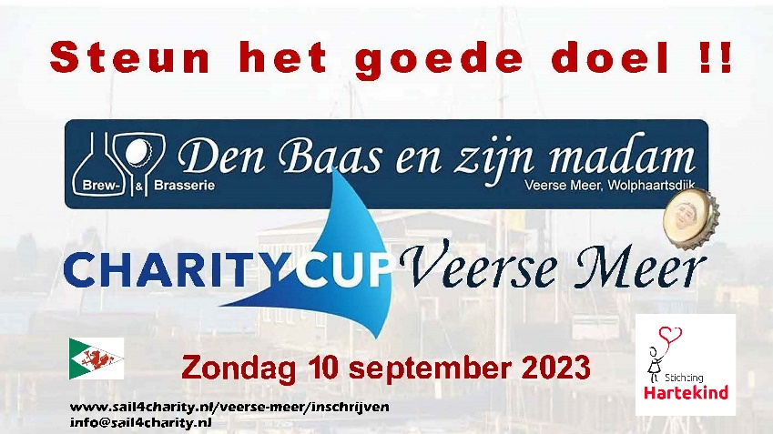
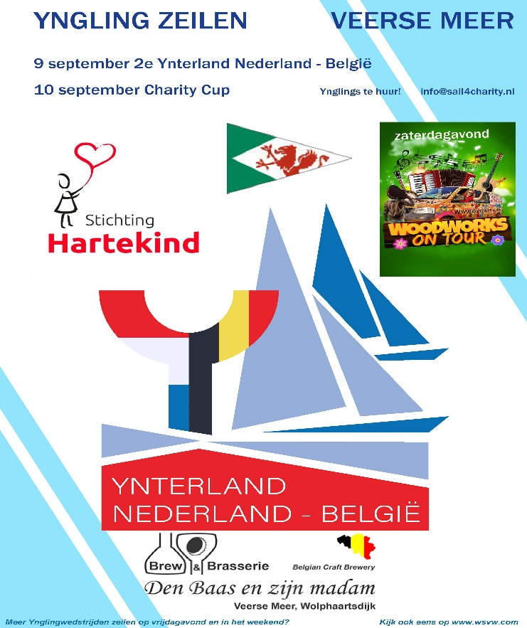
Inhoudsopgave
- Voorwoord/Goede doel
- Wie kan meedoen?
- Waar kan ik......?
- Zaterdag
- Zaterdagavond
- Zondag
- Zondagavond
- Wedstrijddocumenten
- Startschema’s
- Banen
- Uitslagen
- Prijsuitreikingen
- Verantwoording
- Met veel dank aan……!
- Na de Charity Cup
Voorwoord/Goede doel
Beste deelnemer,
St. Sail4Charity, Brew & Brasserie “Den Baas en zijn madam”, Watersportvereniging Wolphaartsdijk en diverse sponsoren heten u van harte welkom bij dit zeilevenement voor het goede doel! In 2023 varen we voor:
“Stichting Hartekind”
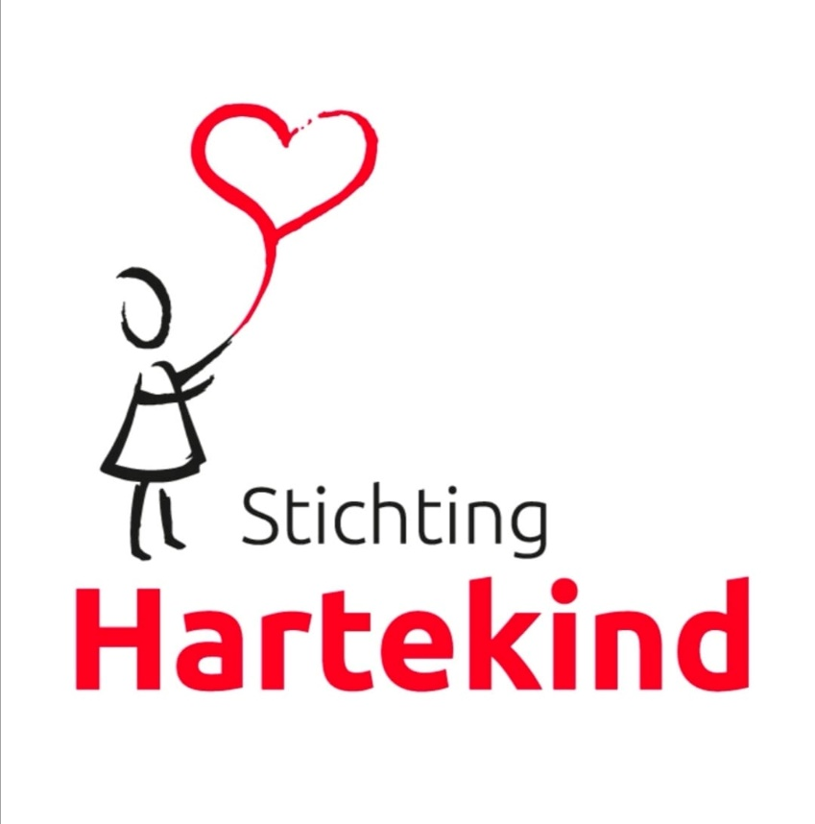

Wetenschappelijk onderzoek
De prioriteit van Stichting Hartekind ligt bij het financieren van wetenschappelijk onderzoek, omdat dit de overlevingskansen van hartekinderen verbetert.
Daarnaast ondersteunen zij projecten en initiatieven gericht op de dagelijkse kwaliteit van leven.
Samen met de kinderhartcentra hebben zij de landelijke onderzoeksagenda voor Hartafwijkingen bij kinderen opgesteld. Zo willen zij hun doelstelingen bereiken.
Hieronder zie je voor welke onderzoeken Stichting Hartekind nu extra steun zoekt:

Outreach onderzoek
De behandeling van patiënten met een aangeboren hartafwijking (AHA) is één van de successen van de 20ste eeuw. Helaas heeft een groot deel van deze patiënten later een grote kans op het ontwikkelen van hartfalen, hartritmestoornissen, plotse hartdood of een (mogelijk fatale) bloedvatverwijding/-vernauwing. Om gezond oud te kunnen worden met een AHA moeten deze late complicaties eerder herkend en beter behandeld worden. Dat kan enerzijds door technieken te ontwikkelen om ze zo vroeg mogelijk te herkennen, anderzijds om technieken te ontwikkelen om de problemen te voorkomen en eventuele problemen beter te behandelen. Dit onderzoek richt zich op de groep patiënten met afwijkingen van de zogenaamde uitstroombaan; de verbinding tussen hartkamers en long- en lichaamsslagader.

Playing for cognition
Met de studie ‘Playing for cognition’ wordt met behulp van Virtual Reality en serious games een nieuwe manier getest om cognitieve stoornissen bij kinderen met een hartafwijking op te sporen en vervolgens de cognitieve functies te trainen. In het spel Koji’s Quest neemt de hond Koji de deelnemer mee naar een ruimte wereld met zes verschillende spelonderdelen. Het spel simuleert het dagelijks leven met veel prikkels en informatie waarbij de deelnemer zich moet focussen op een taak. De uitkomsten van het onderzoek worden vergeleken met die van kinderen zonder een hartafwijking.
Door het toevoegen van spelelementen wordt de motivatie om te trainen verhoogd en tegelijkertijd kunnen de denkfuncties beter in kaart worden gebracht dan met het standaard neuropsychologische onderzoek. De verwachting is dat dit spel beter vol te houden is voor kinderen. In de toekomst leidt deze innovatieve methode tot betere zorg waarin cognitieve stoornissen bij kinderen met een hartafwijking vroeger ontdekt en behandeld kunnen worden.

De onderzoeksagenda
De Nederlandse kinderhartcentra en Stichting Hartekind hebben de handen ineen geslagen. Met gericht, innovatief en gedegen onderzoek willen zij de overlevingskansen van hartekinderen vergroten en hun kwaliteit van leven verbeteren. En dat is nodig, want nog altijd overlijdt er elke 2 dagen 1 kind aan een hartafwijking. Daarmee is een hartafwijking doodsoorzaak nummer 1 bij kinderen onder de 15 jaar. Dat móet anders!
Onderzoek is de oplossing. Artsen moeten complicaties, restafwijkingen, hartfalen, hartritmestoornissen, hersenschade en ontwikkelingsproblemen veel beter leren begrijpen, behandelen en voorkomen. Daarom is de 'Landelijke Onderzoeksagenda Hartafwijkingen bij Kinderen' opgesteld. Deze Onderzoeksagenda geeft met 5 heldere thema's de komende 10 jaar richting aan alle investeringen die kinderhartcentra en Stichting Hartekind doen om samen met artsen, patiënten en innovatieve organisaties hét verschil te maken voor hartekinderen.
Door middel van o.a. dit zeilevenement willen wij een bijdrage leveren aan alle inspanningen van St. Hartekind
Wij willen u dan ook hartelijk danken voor uw deelname en wensen u alvast heel veel plezier!
Met hartelijke groet,
Stichting Sail4Charity, Brew & Brasserie “Den Baas en zijn madam”, Wsv Wolphaartsdijk, Sponsors Charity Cup
Wie kan meedoen?
Iedereen van jong tot oud kan meedoen!

De Charity Cup is bij uitstek een laagdrempelig evenement waaraan zowel de meer ervaren wedstrijdzeilers als de minder ervaren of beginnende wedstrijdzeilers, toerzeilers en jeugdige zeilers deel kunnen nemen. Ook als u nog nooit aan een zeilwedstrijd heeft deelgenomen kunt u gerust inschrijven. Schroom niet om ons aan te spreken, de organisatoren en andere deelnemers helpen u graag op weg.

Deelnemers kunnen inschrijven met een open boot of kajuitboot, met of zonder spinnaker/gennaker, met of zonder meetbrief of in een éénheidsklasse.

De voorlopige klassenindeling ziet er als volgt uit:

SWC* (Kleinere zeilboten met / zonder meetbrief).
SWB * (Middelgrote zeilboten met / zonder meetbrief).
SWA * (Grotere zeilboten met / zonder meetbrief).

YNGLING (met o.a. de Ynterland Nederland – België)

JEUGDZEILERS

* Deze klassen krijgen een handicapfactor toegewezen op basis waarvan de uitslagen worden berekend.

Boten met een ORC en/of IRC meetbrief varen vaak mee in één van deze klassen en kunnen indien mogelijk in meerdere uitslagenlijsten worden opgenomen. Bij voldoende deelname van gemeten boten uit dezelfde klassen, kunnen aparte starts voor deze boten worden voorzien.

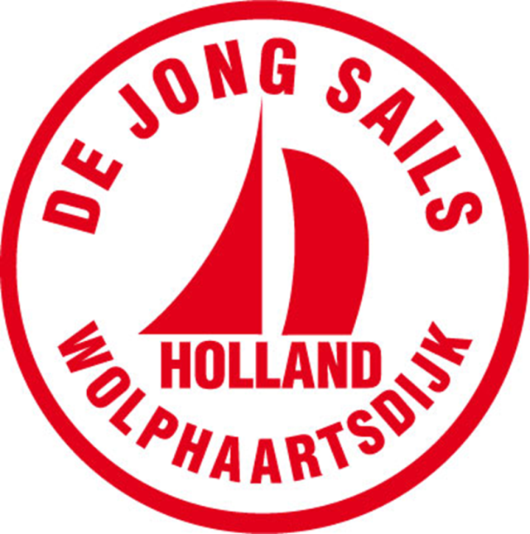

Sportweg 9, 4471 RP Wolphaartsdijk

Waar kan ik......?

- Parkeren:

Op het parkeerterrein voor Den Baas en zijn madam. Nr. 13. Dit is gelegen aan de Watersportweg 4, 4471 NE Wolphaartsdijk.
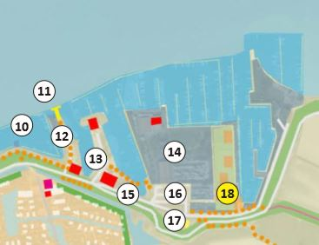
Parkeren bij nr. 16 (openbaar). Op de terreinen van andere bedrijven, instellingen of particulieren is parkeren niet toegestaan (mits u daar toestemming voor heeft).

- Sanitaire voorzieningen vinden:

Bij Den Baas en zijn madam. Dit is gelegen aan de Watersportweg 4, 4471 NE Wolphaartsdijk.
Of eventueel bij uw eigen vereniging of eventueel op de camping of haven waar u verblijft.

- Met mijn boot liggen in Wolphaartsdijk:

U kunt een ligplaats aanvragen in de havens van de w.s.v.w, de r.y.c.b, de zandkreek, de oesterhaven, delta marina of de zuidschor b.v.

->w.s.v.w. via 0031-(0)113-586103
->r.y.c.b. via 0031-(0)113-581496
->de zandkreek via 0031-(0)6-52560951
->de oesterhaven via 0031-(0)113-581713
->delta marina via 0031-(0)113-307174
->de zuidschor b.v. via 0031-(0)113-582310

- Mijn boot te water laten?

->Helling Gratis
Schelphoekweg 3 4471 NP Wolphaartsdijk
->W.S.V.W. kunnen kosten aan verbonden zijn.
Zandkreekweg 4-A, 4471 NG Wolphaartsdijk
->De Zuidschor B.V. zijn kosten aan verbonden.
Zandkreekweg 5, 4471 NG Wolphaartsdijk

(Bij de laatste 2 opties is ruimschoots vooraf een afspraak maken noodzakelijk).

- Eten en Drinken?

Wenst u op vrijdag en/of zaterdag en/of zondag te genieten van een lekkere maaltijd en/of een drankje?
Reserveer dan tijdig een plekje met een uniek uitzicht via:
info@denbaasenzijnmadam.nl
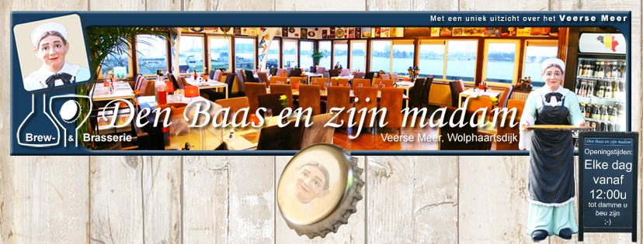
Watersportweg 4, Wolphaartsdijk +31(0)113-769088
Chat op WhatsApp met +31 6 48375604

- Meer informatie vinden/krijgen?

Meer informatie wordt vermeld bij het wedstrijdsecretariaat bij “Den Baas en zijn madam”. Ook zal de website worden bijgewerkt en er worden regelmatig berichten, foto’s en uitslagen geplaatst via bijvoorbeeld:
https://www.facebook.com/CharityCupOpen/
of
https://www.facebook.com/wedstrijd.zeilenoosterschelde
Zaterdag
Op zaterdag 9 september zal voor de tweede keer in de geschiedenis de Ynterland Nederland – België worden gehouden in de Yngling klasse. Palaver bij de w.s.v.w.!
Yngling eigenaren kunnen met een volledige Nederlandse of volledige Belgische bemanning inschrijven via info@sail4charity.nl.
Heeft u geen eigen Yngling neem dan tijdig contact op met Raoul van de Visse via info@sail4charity.nl om een Yngling te huren. De eerste start is gepland rond 13.00u.
De opbrengsten van inschrijfgelden en/of huur komen ten goede aan het goede doel.
Op zondag 10 september zal er, naast de andere klassen, in de Yngling klasse gezeild worden om de Charity Cup Veerse Meer 2023.
Op deze dag is de samenstelling van de bemanning geheel vrij. Palaver Ynglings wederom bij de w.s.v.w.!
Op beide dagen zijn meerdere starts voorzien. De wedstrijden zullen dan o.a. onder de bezielende leiding staan van het wedstrijdcomité van Watersportvereniging Wolphaartsdijk. Exacte programma volgt via Sail4Charity
Zaterdag
08.00 - 11.00u Kranen + Voorbereiden Yngling klasse.
De kleine kraan mag alleen bediend worden door iemand met een hijsbewijs of onder toezicht van een havenmeester. Maak tijdig een afspraak met een havenmeester als u hulp nodig heeft. Dit kan door te bellen naar Watersportvereniging Wolphaartsdijk via 0031-(0)113-586103
11.30u Palaver Yngling klasse.
Gratis koffie
Laatste mogelijkheid om in te schrijven in “Het Oorlam” van Watersportvereniging Wolphaartsdijk. Zandkreekweg 4-A, 4471 NG Wolphaartsdijk
Dit tijdstip is gekozen om deelnemers de startzone nabij startschip 2*** op tijd te laten bereiken. (Attentiesein 12.50, 1e Klassensein 12.55u, 1e startsein 13.00u, zie verder het startschema).
13.00u – 17.00u
Wedstrijden Ynterland Nederland - België Veerse Meer.

Zaterdagavond
Op zaterdagavond rond 21.15u zal de prijsuitreiking van de tweede Ynterland Nederland – België plaatsvinden bij Brew & Brasserie “Den Baas & zijn madam”.
Daar kunt u naast lekker eten, genieten van de gezelligheid, ook vanaf ongeveer 20.30u kunt u genieten van live muziek van de fantastische band “Woodworks”:

Watersportweg 4, 4471 NE Wolphaartsdijk.

Zondag
Op Zondag 10 september zullen deelnemers in verschillende klassen strijden om de inmiddels “wereldberoemde” Charity Cup.
*Om te voorkomen dat deze beroemde Cup gestolen wordt, beschadigd raakt, omgesmolten wordt, tot echtscheidingen leidt of tot de nok toe gevuld wordt met bier of sherry, is besloten deze heilige graal van het wedstrijdzeilen alleen nog te gebruiken tijdens de prijsuitreiking als “Photo Cup” om de (inter)nationale pers en familieleden en vrienden te laten zien wat er gepresteerd is en door wie.

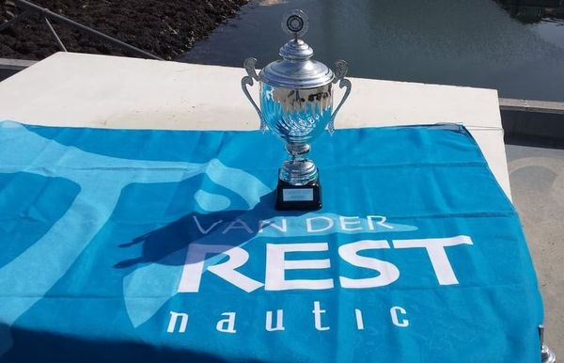

09.15u Palaver SW (ORC/IRC) klassen.
Gratis koffie
Laatste mogelijkheid om in te schrijven bij” Den Baas en zijn madam” aan de Watersportweg 4, 4471 NE Wolphaartsdijk.
Dit tijdstip is gekozen om deelnemers de startzone nabij startschip 1** op tijd te laten bereiken. (Attentiesein 10.50, 1e Klassensein 10.55u, 1e startsein 11.00u, zie verder het startschema).
10.30u Palaver Eénheidsklassen bij de w.s.v.w.
Gratis koffie
Laatste mogelijkheid om in te schrijven in “Het Oorlam”, De kantine van Watersportvereniging Wolphaartsdijk. Zandkreekweg 4-A, 4471 NG Wolphaartsdijk
Dit tijdstip is gekozen om deelnemers de startzone nabij startschip 2*** op tijd te laten bereiken. (Attentiesein 11.50, 1e Klassensein 11.55u, 1e startsein 12.00u, zie verder het startschema).
11.00u – 17.00u
Wedstrijden om de Charity Cup op het Veerse Meer.
17.00u
Laatste finishmogelijkheid ter hoogte van Wolphaartsdijk (Foto wedstrijdverklaring sturen via What’s app).
** Startschip 1
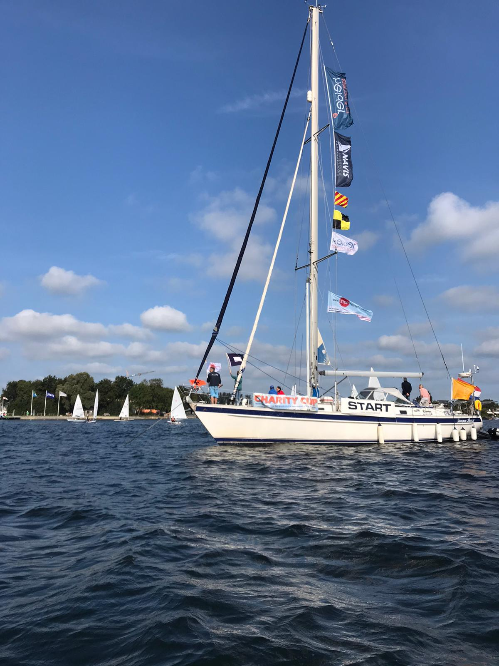

*** Startschip 2
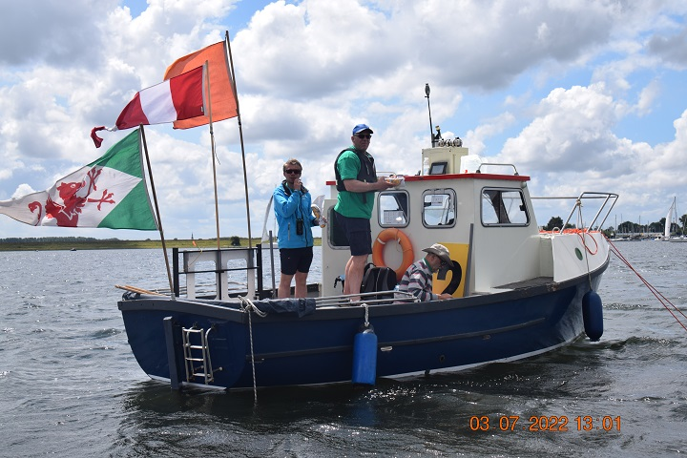

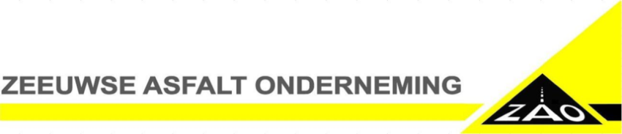
Zondagavond
17.30u -18.30u
Activiteiten bij Den Baas en zijn madam meer informatie volgt.
Prijsuitreiking 18.45u
19.00u - …..u
Mogelijkheid om te eten (reserveren noodzakelijk!)
info@ denbaasenzijnmadam.nl
of +31(0)113-769088
of +31 6 48375604
PRIJS Mosselmaaltijd 22,50 waarvan 5 euro voor het goede doel
Wenst u iets anders te eten? Neem een kijkje op:
DINER.pdf (dish.co)
Ook hier geldt: Per maaltijd 5 euro voor het goede doel
Zondagavond na het eten blijft u natuurlijk van harte welkom bij Den Baas en zijn madam voor een koffietje en/of een lekker drankje aan de bar.

Wedstrijddocumenten
De volledige officiële wedstrijdbepalingen/documenten krijgt u als losse bijlage. Deze zijn leidend!
Digitale versie op Sail4Charity
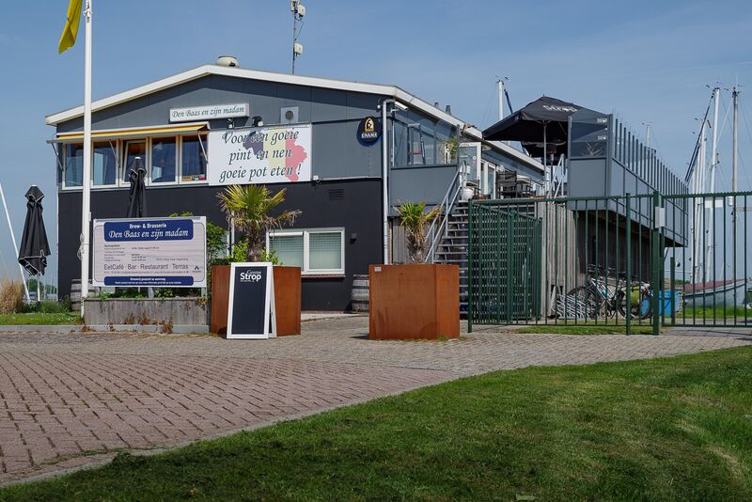

Startschema’s
De volledige officiële startschema’s krijgt u als losse bijlage. Deze zijn leidend!
Digitale versies op Sail4Charity

Banen
De volledige officiële banen krijgt u als losse bijlage. Deze zijn leidend!
Digitale versie op Sail4Charity

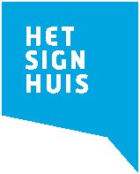

Uitslagen
De uitslagen zullen eerst onder voorbehoud en later definitief worden medegedeeld tijdens de prijsuitreikingen en via diverse kanalen zoals bijvoorbeeld de facebook pagina van Wedstrijdzeilen Veerse Meer, de facebook pagina van Wedstrijdzeilen Oosterschelde, de website sail4charity.nl en de website wsvw.com.

HELDER TELECOM & ICT: NIEUWSBRIEF 2023
Nieuws (heldertelecom.nl)

Prijsuitreikingen
Dit jaar zijn er twee prijsuitreikingen:
Prijsuitreiking Ynterland Nederland – België
Op zaterdagavond om ongeveer 21.15u bij Brew & Brasserie “Den Baas en zijn madam” in de pauze van de Live Band “Woodworks”.
Prijsuitreiking Charity Cup diverse klassen
Op zondagavond om ongeveer 18.45u bij Brew & Brasserie “Den Baas en zijn madam” (Watersportweg 4, 4471 NE Wolphaartsdijk).

Ieder jaar zijn er mooie prijzen te winnen! Verschillende sponsoren stellen deze mooie prijzen beschikbaar!

*NIEUW* geef een uniek cadeau - SailForce zeilcheque

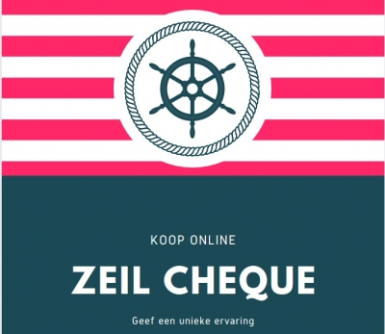
Geef een unieke ervaring! Op zoek naar een leuk cadeau voor iemand die van water en van zeilen houdt? Bestel online onze zeilcheque, deze kan je gebruiken voor een korte zeiluitstap van 2 uur (zomerzeilen) of gebruik je als korting op een exclusieve zeilcharter met schipper met SailForce Al vanaf € 45,- verkrijgbaar.
Zeilen in Zeeland met SailForce - Home (zeilenzeeland.nl)
Verantwoording
Sail4Charity heeft tot nu toe ruim 45.000 euro kunnen doneren aan verschillende goede doelen.

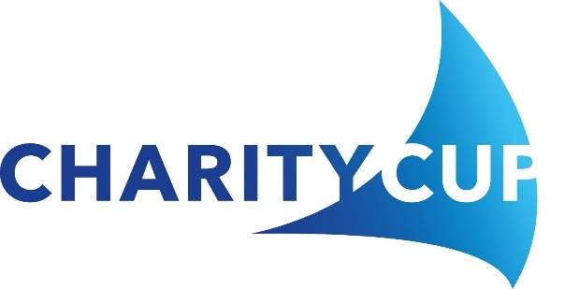
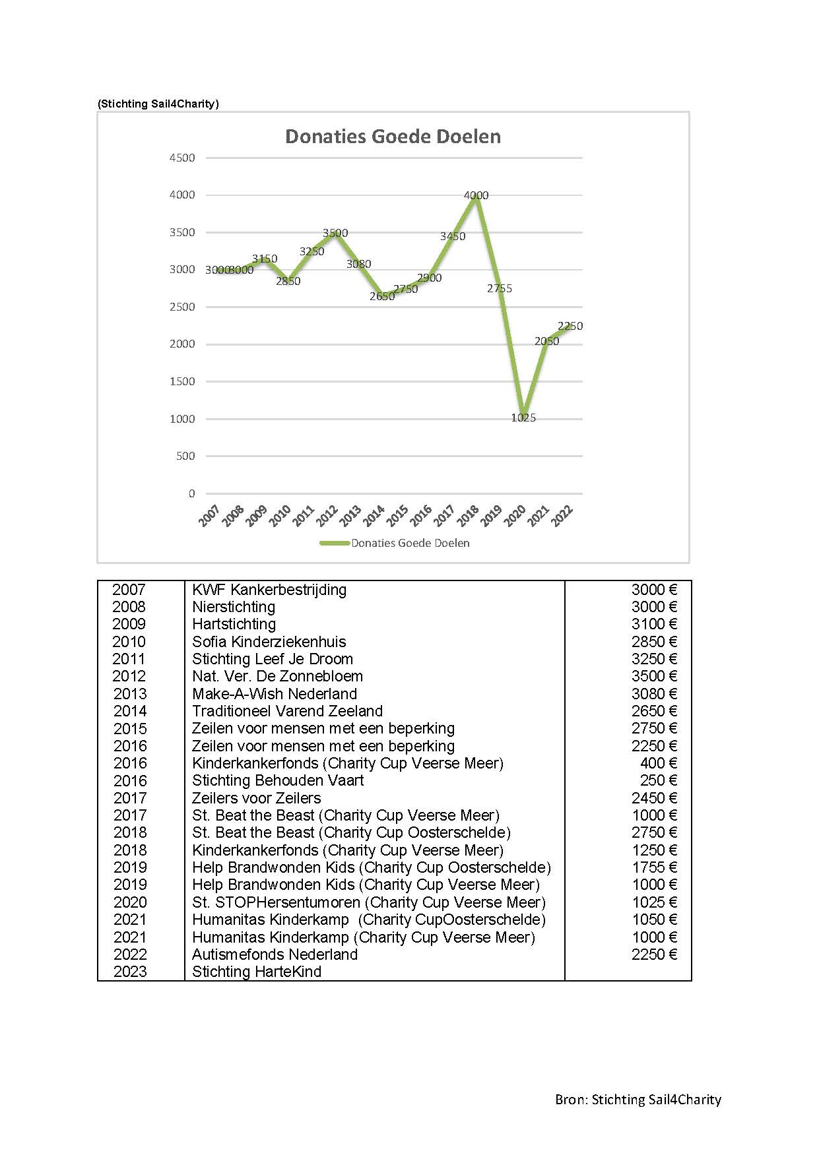

Met veel dank aan……!

- Brew & Brasserie “Den Baas & zijn madam”
- Havenmeesters WSV Wolphaartsdijk
- Wedstrijdcomité WSV Wolphaartsdijk
- Watersportvereniging Wolphaartsdijk
- Clubhuis “Het Oorlam”
- Startschip 1 Consailtancy Zeilcharter
- Startschip 2 Wulk w.s.v.w.
- Alle vrijwilligers
- Alle deelnemers
- Rijkswaterstaat
- Zeeuws Museum
- Helder Telecom & ICT
- Algemene Pleisterwerken Tim Ferrari
- Zeeuwse Asfalt Onderneming
- Visser Goes Food Equipment
- De Jong Sails Wolphaartsdijk
- Waterfront Jachtcharter
- R.V.S. Yachtdelivery
- SailForce Zeilevents met schipper
- Van Der Rest Jachthavens Oosterschelde
- De Zuidschor
- Navis Organica

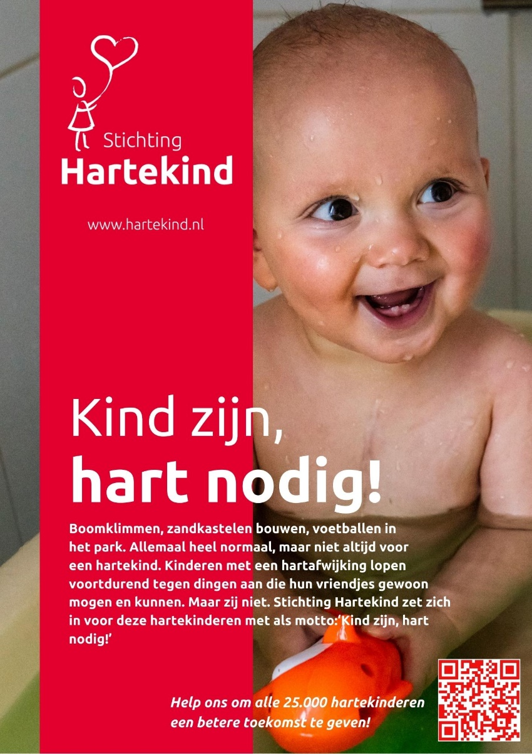

Goodiebags

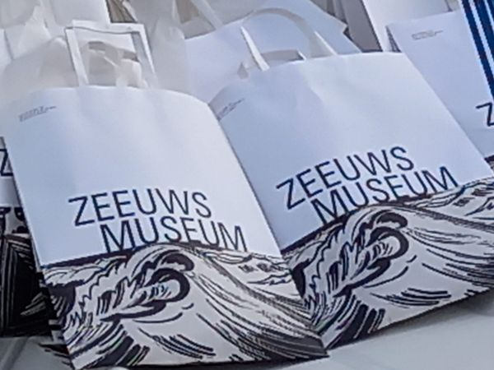

De mooie Goodiebags worden u o.a. aangeboden door het Zeeuws Museum in Middelburg.
Welkom in het Zeeuws Museum — Zeeuws Museum NL

Na de Charity Cup
Zondagavond 10 september rond een uur of elf is het helaas weer voorbij. Toch zijn er dan nog een aantal zaken waar wij uw aandacht voor willen vragen!
- Wilt u a.u.b. uw mening geven? Dit kan via info@sail4charity.nl
- Er worden waarschijnlijk foto’s en/of video-opnamen gemaakt. Heeft u belangstelling?
U kunt contact opnemen via info@sail4charity.nl
- De definitieve uitslagen zullen o.a verschijnen op onze website http://www.sail4charity.nl.
- De opbrengst van de Charity Cup zal ten goede komen aan “Stichting Hartekind”.
- De volgende Charity Cups zullen waarschijnlijk worden gehouden in augustus 2024 op de Oosterschelde en in september 2024 op het Veerse Meer (Alles onder voorbehoud)
- Wij vinden het leuk als u ons volgt via:
Facebook Wedstrijd Zeilen Veerse Meer en/of
Facebook Wedstrijdzeilen Oosterschelde
- Rest ons nog u heel hartelijk te bedanken voor uw deelname! Wij hopen dat u een leuke dag/leuke dagen heeft gehad en graag tot de volgende keer!

